TEORIA PRZEKSZTAŁTNIKÓW

Kurs elementarny
Zakres przedmiotu:
( 7 dwugodzinnych wykładów :)

W1. Wiadomości wstępne

W2. Przekształtniki sieciowe 1

W3. Przekształtniki sieciowe 2

W4. Złożone i specjalne układy przekształtników sieciowych

W5. Przekształtniki impulsowe napięcia stałego 1

W6. Przekształtniki impulsowe napięcia stałego 2

W7. Falowniki

Prezentacje ustne w czasie wykładów będą stanowiły poszerzony komentarz do przekazanego studentom materiału podstawowego.
W tekście tego materiału zostaną zawarte odnośniki do wskazanej literatury [L...]

Literatura:
[L1]. Tunia H., Barlik R. Teoria przekształtników „ PW 2003
[L2]. Barlik R, Nowak M. „ Technika tyrystorowa” WNT 1994
[L3]. Mikołajuk K. Podstawy analizy obwodów energoelektronicznych PWN 1998
[L4]. Nowak M. Barlik R. i inni Układy energoelektroniczne WNT 1982
[L5] Nowak M. Barlik R. Poradnik Inżyniera Energoelektronika WNT 1998
[L6] Mohan N., Undeland T.M. , Robbins W.P. Power electronics JW&S NJ 1995

W1. WIADOMOŚCI WSTĘPNE

Teoria przekształtników - dział szerokiej dyscypliny - energoelektroniki (ang. Power Electronics, niem. Leistungselektronik). Teoria przekształtników jest przykładem zastosowania metod analizy obwodów do grupy układów zbudowanych z zastosowaniem łączników dwustanowych
Energoelektronika obejmuje następujące działy:
- analiza i projektowanie obwodów przekształtnikowych ( główny przedmiot wykładu: Teoria Przekształtników
- budowa, właściwości i sposób użytkowania elementów tworzących układy przekształtnikowe ( technologie konstrukcji)
- metody i układy sterowania przekształtników.
Zajmując się analizą i opisem właściwości poszczególnych obwodów nie można abstrahować od właściwości i parametrów komponentów ( łączników półprzewodnikowych, elementów magazynujących energię ) a także od specyfiki sterowania przekształtników za pośrednictwem dwustanowych łączników.

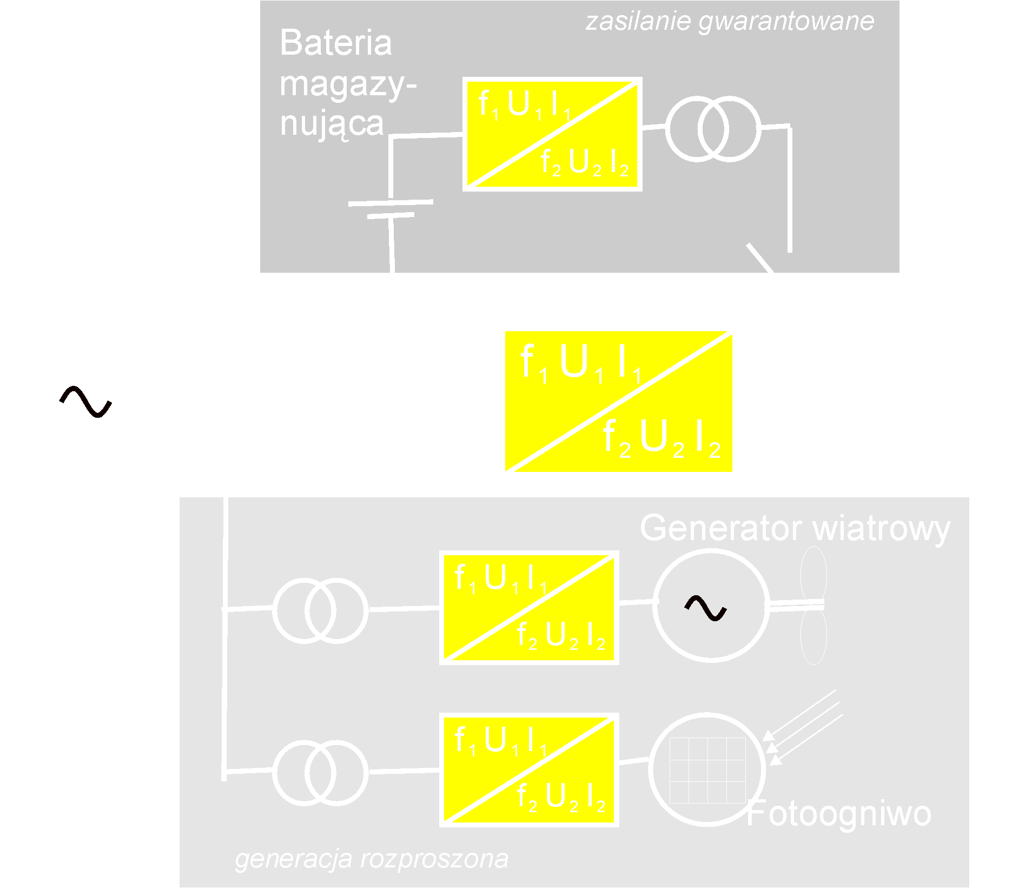

Rys.1.1. Przykładowy schemat poboru i konwersji energii elektrycznej z zastosowaniem przekształtników

- Moc stosowanych przekształtników 0,1 W - 10 GW (10 ⁻¹ - 10 ¹⁰)
- Liczba przekształtników ~10¹⁰
- W krajach wysokorozwiniętych - 2/3 energii elektrycznej jest „udoskonalane” za pomocą przekształtników. Oznacza to, że energia rozprowadzana przez systemy energetyczne jest swojego rodzaju półproduktem.

Typowe źródła zasilające
- sieć 50 Hz 1 - 3 fazowa
- baterie akumulatorów i superkondensatorów
- lokalne generatory z silnikami spalinowymi,
- mikroturbiny parowe, wodne, wiatrowe
- ogniwa fotoelektryczne, paliwowe

Odbiorniki ( ogólny podział):
napięcia i prądu stałego
napięcia i prądu zmiennego
- o stałej lub zmiennej częstotliwości
- jedno lub wielofazowe

Podstawowe przemiany energii elektrycznej dokonywane za pomocą przekształtników


Rys.1.2. Bloki reprezentujące podstawowe przemiany w przekształtnikach
Metody opisu i analiza napięć i prądów w obwodach przekształtników:
-podejście klasyczne na podstawie wzorów analitycznych wyznaczonych jako rozwiązanie równań różniczkowych przedziałami czasowymi liniowych powiązanych warunkami brzegowymi. Uzyskuje się tą drogą zależności o charakterze ogólnym.
- analiza komputerowa - symulacja z zastosowaniem standardowych metod numerycznych bazujących na zmiennych stanu z uwzględnieniem przełączanych modeli łączników ( zmienna rezystancja zależnie od stany łącznika)
- analiza spektralna w funkcji częstotliwości służąca do globalnej oceny przebiegów napięcia i prądu wytwarzanych w przekształtnikach.

Elementy układów energoelektronicznych [L1: str 9-35] ([L5: str275-333],
Przyrządy półprzewodnikowe mocy - łączniki sterowane w pierwszym stopniu analizy traktowane są często jako idealne z punktu widzenia charakterystyk napięciowo - prądowych (U_{F} = 0 przy przewodzeniu , I_{DR} =0 przy blokowaniu i w stanie zaworowym) i czasów przełączania (t_{S} = 0) . Można powiedzieć, że idealne łączniki energoelektroniczne są bezstratne.

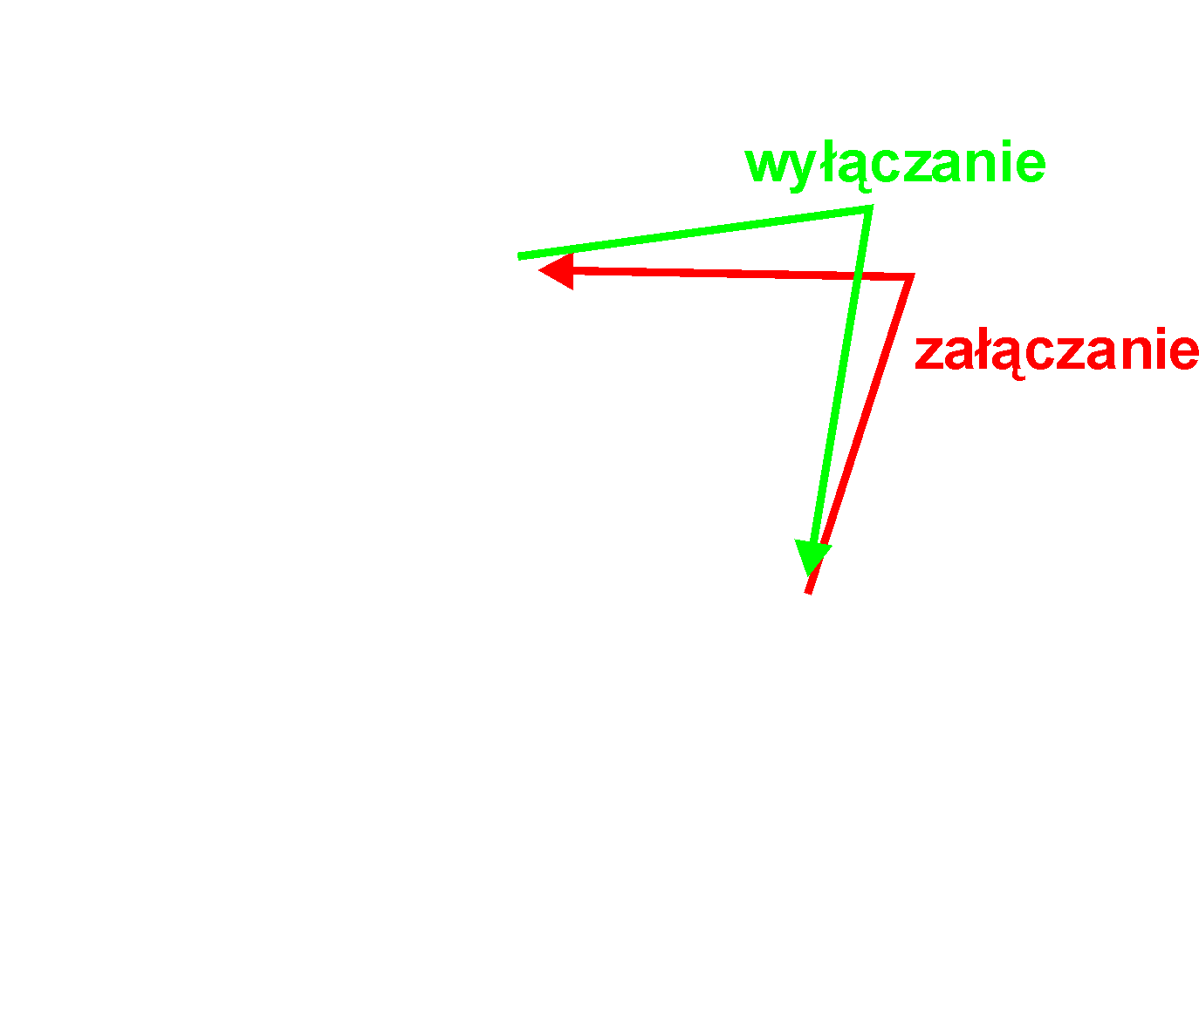
Rys.1.3. Charakterystyki napięciowo-prądowe idealnego łącznika
Charakterystyki elementów rzeczywistych są ograniczone do wybranych ćwiartek układu U-I. ( Rys.4)



Rys.1.4. Charakterystyki idealne łączników rzeczywistych


Rys.1.5. Modele łączników energoelektronicznych w stanie przewodzenia i w stanie blokowania i zaworowym

Charakterystyki rzeczywiste przyrządów są dla poszczególnych stanów interpretowane jako połączenie rezystancji i źródeł napięcia lub prądu. Spadek napięcia na łączniku przewodzącym prąd I stanowi jeden z podstawowych parametrów;
$$U_{F}=U_{\text{TO}}+{\text{Ir}}_{F}$$
Dla tak zdefiniowanej charakterystyki przewodzenia można wyznaczyć moc strat przewodzenia dla okresowych przebiegów prądu
$$P_{{\text{str}}_{\text{przew}}}=U_{\text{TO}}I_{(\text{AV})}+r_{F}I_{(\text{RMS})}^{2}$$
Charakterystyki dla stanów blokowania i zaworowego są zwykle reprezentowane przez rezystancję dążącą do nieskończoności . Podstawowym parametrem dla tych stanów jest dopuszczalna wartość napięcia wynikająca z wytrzymałości napięciowej złączy p-n w krzemie (napięcie przebicia lawinowego)


Rys.1.6. Charakterystyki w stanie blokowania i zaworowym z uwzględnieniem zjawiska przebicia.
Podstawowe maksymalne parametry statyczne charakteryzujące najczęściej stosowane łączniki półprzewodnikowe zestawiono w tablicy z rys 1.7



Rys.1.7. Tabela przedstawiająca właściwości powszechnie stosowanych łączników półprzewodnikowych.
(U_{R} – napięcie wsteczne, U_{D} – napięcie zgodne blokowane)

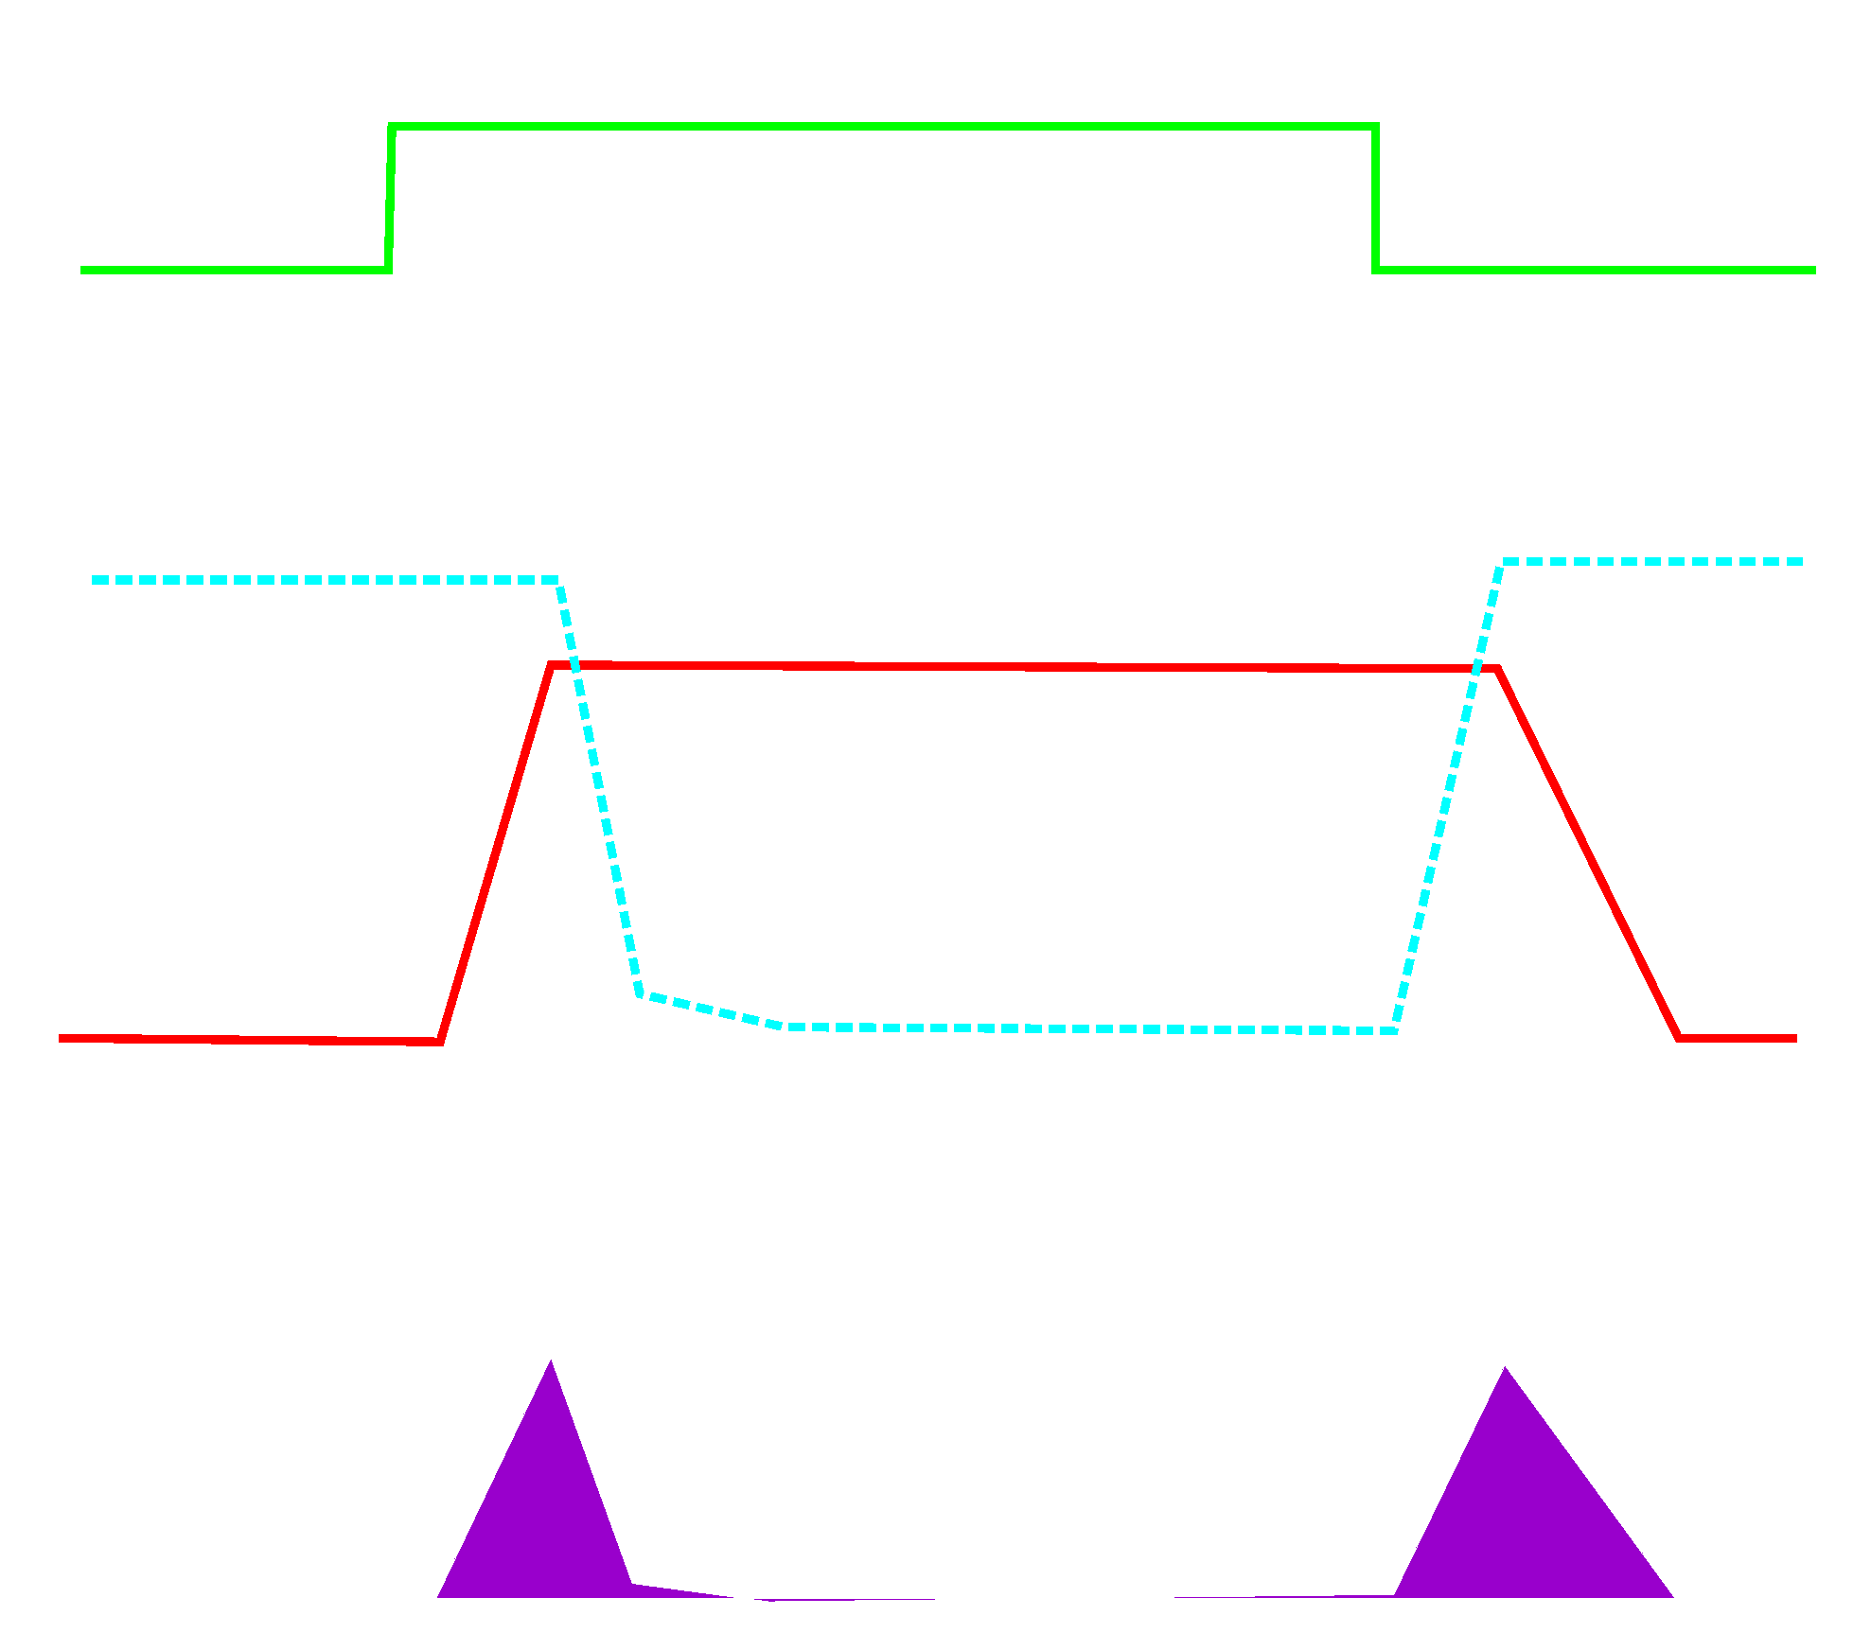

Rys.1.8 . Uproszczone przebiegi prądów i napięć i mocy strat łączników podczas załączania i wyłączania.

Poza charakterystykami statycznymi właściwości łączników opisują parametry dynamiczne tak jak to przedstawiono na rysunku 1.7. Poza typowymi wartościami czasów t_{on} i t_{off}, proces załączania i wyłączania jest opisany za pomocą wartości energii traconej przy przełączaniu zdefiniowanej następująco
$E_{\text{on}}=\int_{t}^{t+\text{ton}}{u(t)i(t)\text{dt}}$ oraz $E_{\text{off}}=\int_{t}^{t+\text{toff}}{u(t)i(t)\text{dt}}$
Na podstawie dostarczonych przez producenta wartości energii przełączania sprowadzonych do rzeczywistych wartości napięcia i prądu, przy których dokonywane jest przełączanie można wyliczyć moc straty łączeniowych korzystając z wzoru
$$P_{{\text{str}}_{\text{lacz}}}=f_{S}(E_{\text{on}}+E_{\text{off}})$$
Od parametrów dynamicznych zależy częstotliwość łączeń osiągana przez poszczególne rodzaje i typy łączników. Na wykresie z rysunku 1.9 zaprezentowano orientacyjny podział zastosowań poszczególnych typów łączników w zależności od przełączanej mocy i częstotliwości łączeń.



Rys.1.9. Wykres obrazujący typowe zakresy zastosowań łączników w dziedzinie mocy i częstotliwości łączeń

Pytanie: Dlaczego MOS jest szczególnie użyteczny w przekształtnikach na niskie napięcia. Jak obliczać moc strat przewodzenia dla MOS-ów.
PODSTAWOWE ZALEŻNOŚCI STOSOWANE PRZY OPISIE I ANALIZIE OBWODÓW PRZEKSZTAŁTNIKOWYCH
[L3; str 16-36]
Analiza spektralna:

Przebiegi napięć i prądów formowanych w przekształtnikach mają z reguły formę okresowych odkształconych. Metoda analizy spektralnej oparta na rozkładzie na szereg Fouriera jest niezwykle efektywnym narzędziem umożliwiającym scharakteryzowanie i porównanie właściwości określonych przebiegów.



Rys.10. Przykładowy przebieg prądu stosowny do analizy spektralnej z zastosowaniem szeregu Fourier’a

I tak dla przykładowego przebiegu prądu jak na rys.10 można wyznaczyć szereg nieskończony o postaci:
$$i(t)=I_{0}+\sum_{k=1}^{∞}{I_{\text{km}}\text{sin}(ω\text{kt}+ϕ_{k})}$$
gdzie:
$$I_{0}=\frac{1}{T}\int_{t}^{t+T}{i(t)\text{dt}};\text{.}\text{.}I_{\text{km}}=\sqrt{I_{\text{ak}}^{2}+I_{\text{bk}}^{2}};⋅ϕ_{k}=\text{arctg}\left(\frac{I_{\text{ak}}}{I_{\text{bk}}}\right)$$
$I_{\text{ak}}=\frac{2}{T}\int_{t}^{t+T}{i(t)\text{cos}kω\text{tdt}}$;...$I_{\text{bk}}=\frac{2}{T}\int_{t}^{t+T}{i(t)\text{sin}kω\text{tdt}}$
Powyższe wzory mogą być oczywiście stosowane w formie odpowiadającej prezentacji przebiegu w uogólnionej postaci jako funkcja kąta ωt (okres T odpowiada kątowi 2π).
Przy analizie spektralnej w szeregu wypadków szczególne znaczenie ma pierwsza harmoniczna zwana podstawową bądź użyteczną. Wyższe harmoniczne zwykle mają charakter pasożytniczy i podejmowane są działania dla ich usunięcia lub minimalizacji. Dla oceny przebiegu badana jest relacja pomiędzy harmoniczną podstawową a sumą wyższych harmonicznych harmonicznymi

Wartość średnia, skuteczna, całkowity współczynnik deformacji

Wartość średnia ( AV - average) odpowiada składowej zerowej w szeregu Fouriera.

Wartość średnia w obwodach napięcia i prądu stałego spełnia funkcję składowej podstawowej - użytecznej. Warunek zerowej wartości napięcia średniego na indukcyjności oraz prądu średniego w kondensatorze jest często w analizie równoznaczne ze spełnieniem warunku stanu pracy ustalonej ( quasi-ustalonej).
$$I_{\text{AV}}=\frac{1}{T}\int_{t}^{t+T}{i(t)\text{dt}}$$
Wartość skuteczna ( RMS - root-mean square) definiowana jako wartość prądu stałego która płynąc przez rezystancję wywołuje takie same straty mocy jak rozpatrywany okresowy przebieg o dowolnym kształcie.
$I_{\text{RMS}}^{2}R=\frac{1}{T}\int_{t}^{t+T}{i^{2}(t)\text{Rdt}}$ czyli $I_{\text{RMS}}=\sqrt{\frac{1}{T}\int_{t}^{t+T}{i^{2}(t)\text{dt}}}$ !

Definicja wywodzi się z potrzeby charakterystyki fali prądu ale okazała się również użyteczna w odniesieniu do napięcia
Wartość skuteczna przebiegu odkształconego w domenie harmonicznych jest określona wzorem
$$I_{\text{RMS}}^{2}=I_{1\text{RMS}}^{2}+I_{2\text{RMS}}^{2}+\text{.}\text{.}\text{.}I_{\text{kRMS}}^{2}=\sum_{k=1}^{∞}{I_{\text{kRMS}}^{2}}$$
Dla oceny deformacji przebiegu w porównaniu z przebiegiem odpowiadającym pierwszej harmonicznej ( użytecznej ) stosuję się powszechnie całkowity współczynnik deformacji(THD - total harmonic distortion) zdefiniowany jak następuje:
$$\text{THD}=\frac{\sqrt{\sum_{k=2}^{∞}{I_{\text{kRMS}}^{2}}}}{I_{1\text{RMS}}}\text{100}\text{\%}$$
Ponieważ wyznaczenie sumy wyższych harmonicznych jest trudne wzór można przekształcić do postaci, w której korzysta się z wartości skutecznej przebiegu odkształconego i wartości skutecznej pierwszej harmonicznej:

$$\text{THD}=\frac{\sqrt{I_{\text{RMS}}^{2}−I_{1\text{RMS}}^{2}}}{I_{1\text{RMS}}}\text{100}\text{\%}$$

Problem: Wyznaczyć wartości skuteczne prądu oraz THD dla fali o kształcie jak na rysunku w funkcji parametrów oznaczonych na wykresach.
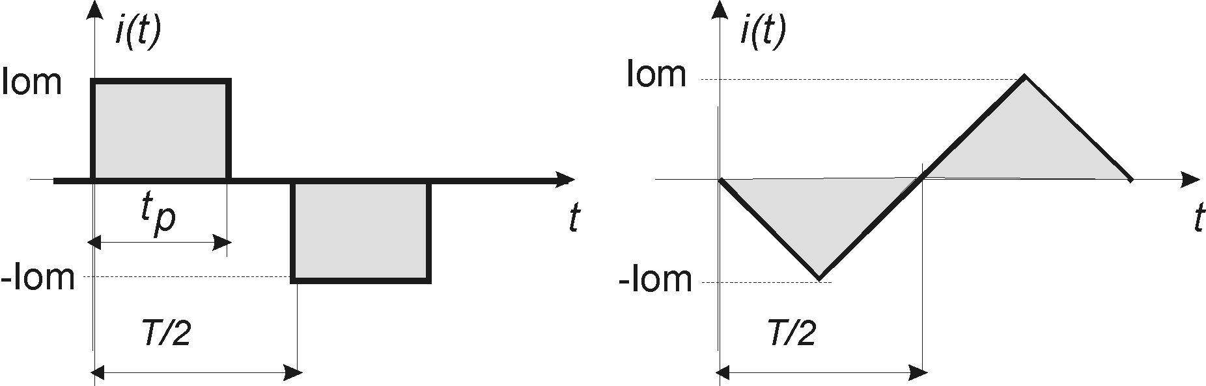Rys.1.12
Problem. Wyznaczyć jak zawartość 1 i 3 harmonicznej zależy od kąta w przebiegu podanym na rys.
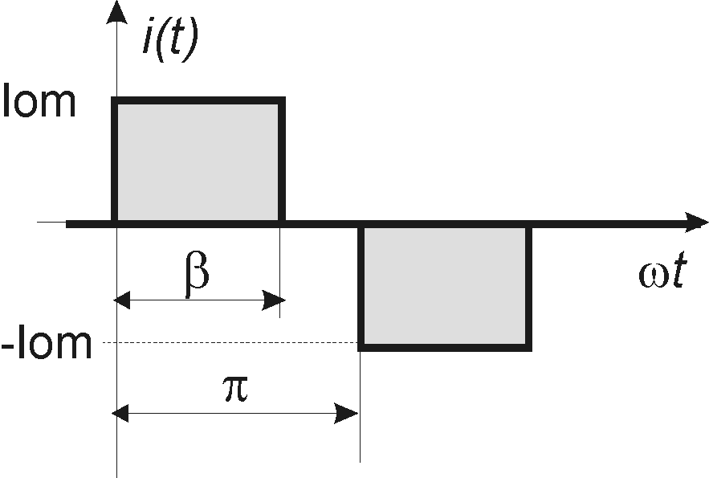Rys.2.12
Pytanie: Podać wykres prążków spektrum do 10 harmonicznej dla przebiegów na rys. 2.13.
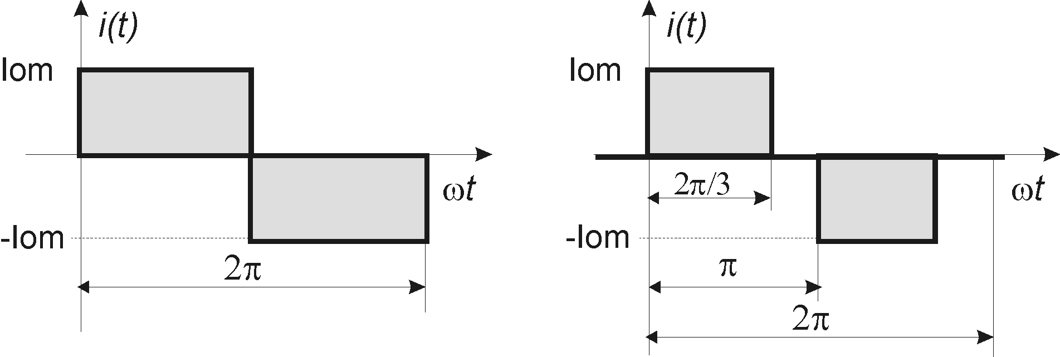Rys.2.13.

